|  |  |  |
| --- | --- | --- |
| КОМИТЕТ  РЕСПУБЛИКИ ТАТАРСТАН  ПО ОХРАНЕ ОБЪЕКТОВ КУЛЬТУРНОГО НАСЛЕДИЯ | 250px-Coat_of_Arms_of_Tatarstan | ТАТАРСТАН РЕСПУБЛИКАСЫНЫӉ МӘДӘНИ МИРАС ОБЪЕКТЛАРЫН САКЛАУ КОМИТЕТЫ |

**ПРИКАЗ БОЕРЫК**

|  |  |  |  |  |
| --- | --- | --- | --- | --- |
|  |  |  | № |  |

О включении выявленного объекта культурного наследия «Черемшанская крепость», 1732-1736 гг., расположенного по адресу: Республика Татарстан, Черемшанский район,   
с. Черемшан, ул. Советская, в единый государственный реестр объектов культурного наследия (памятников истории и культуры) народов Российской Федерации в качестве объекта культурного наследия регионального значения «Черемшанская крепость», 1732-1736 гг., расположенного по адресу: Республика Татарстан, Черемшанский муниципальный район, с. Черемшан, утверждении границ его территории и предмета охраны

В соответствии с Федеральным законом от 25 июня 2002 года № 73-ФЗ   
«Об объектах культурного наследия (памятниках истории и культуры) народов Российской Федерации», Законом Республики Татарстан от 1 апреля 2005 года   № 60-ЗРТ «Об объектах культурного наследия в Республике Татарстан», положительным заключением государственной историко-культурной экспертизы  
от 13.12.2024 п р и к а з ы в а ю:

1. Включить выявленный объект культурного наследия   
   «Черемшанская крепость», 1732-1736 гг., расположенный по адресу:   
   Республика Татарстан, Черемшанский район, с. Черемшан, ул. Советская, в единый государственный реестр объектов культурного наследия (памятников истории и культуры) народов Российской Федерации в качестве объекта культурного наследия регионального значения «Черемшанская крепость», 1732-1736 гг.   
   (вид объекта – памятник), расположенного по адресу: Республика Татарстан, Черемшанский муниципальный район, с. Черемшан.
2. Утвердить границы территории объекта культурного наследия регионального значения «Черемшанская крепость», 1732-1736 гг., расположенного по адресу: Республика Татарстан, Черемшанский муниципальный район,   
   с. Черемшан, согласно приложению № 1 к настоящему приказу.
3. Утвердить предмет охраны объекта культурного наследия регионального значения «Черемшанская крепость», 1732-1736 гг., расположенного по адресу: Республика Татарстан, Черемшанский муниципальный район, с. Черемшан, согласно приложению № 2 к настоящему приказу.
4. Отделу учета объектов культурного наследия и градостроительной деятельности обеспечить внесение сведений о границах территории указанного объекта культурного наследия в Единый государственный реестр недвижимости   
   и единый государственный реестр объектов культурного наследия (памятников истории и культуры) народов Российской Федерации.
5. Контроль за исполнением настоящего приказа оставляю за собой.

Председатель И.Н. Гущин

Приложение № 1

к приказу Комитета

Республики Татарстан по охране объектов культурного наследия

от \_\_\_\_\_\_\_\_\_\_ 2025 года № \_\_\_\_\_

**Границы территории**

объекта культурного наследия регионального значения

«Черемшанская крепость», 1732-1736 гг., расположенного по адресу:   
Республика Татарстан, Черемшанский муниципальный район, с. Черемшан

Карта (схема)

границ территории объекта культурного наследия  
регионального значения «Черемшанская крепость», 1732-1736 гг., расположенного по адресу: Республика Татарстан, Черемшанский муниципальный район, с. Черемшан

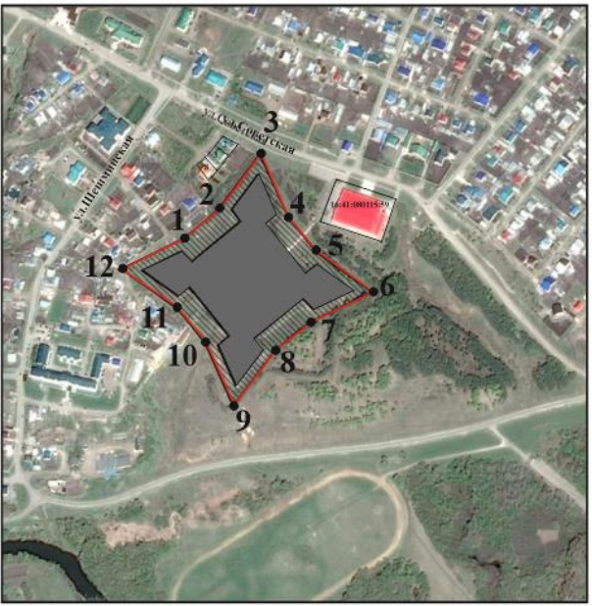

**16:41:080115:451**

Масштаб 1:500

Условные обозначения:

|  |  |
| --- | --- |
|  | - граница территории объекта культурного наследия |
|  | - поворотные точки границ территории объекта культурного наследия |
|  | - объект культурного наследия регионального значения |
| 16:41:080115:451 | - кадастровый номер земельного участка |

**Текстовое описание**

границ территории объекта культурного наследия регионального значения «Черемшанская крепость», 1732-1736 гг., расположенного по адресу: Республика Татарстан, Черемшанский муниципальный район, с. Черемшан

Границы территории объекта культурного наследия регионального значения «Черемшанская крепость», 1732-1736 гг., расположенного по адресу:   
Республика Татарстан, Черемшанский муниципальный район, с. Черемшан, проходят:

|  |  |  |
| --- | --- | --- |
| Прохождение границы | | Описание прохождения границы |
| от точки | до точки |
| 1 | 3 | от точки 1 в северном направлении в сторону  ул. Советская до точки 3; |
| 3 | 6 | от точки 3 в восточном направлении параллельно ул. Советская до точки 6; |
| 6 | 9 | от точки 6 в южном направлении параллельно ул. Шешминская до точки 9; |
| 9 | 12 | от точки 9 в западном направлении в сторону ул. Шешминская до точки 12; |
| 12 | 1 | от точки 12 в северном направлении в сторону  ул. Советская до точки 1. |

**Таблица характерных точек**

границ территории объекта культурного наследия регионального значения «Черемшанская крепость», 1732-1736 гг., расположенного по адресу: Республика Татарстан, Черемшанский муниципальный район, с. Черемшан

|  |  |  |
| --- | --- | --- |
| №  точки | Координаты точки в местной системе координат (МСК-16) | |
| X | Y |
| 1 | 349913.90 | 2266721.65 |
| 2 | 349952.00 | 2266766.76 |
| 3 | 350046.73 | 2266839.60 |
| 4 | 349946.57 | 2266888.12 |
| 5 | 349900.37 | 2266923.07 |
| 6 | 349831.20 | 2267021.10 |
| 7 | 349770.06 | 2266905.11 |
| 8 | 349738.59 | 2266869.85 |
| 9 | 349642.08 | 2266797.61 |
| 10 | 349744.38 | 2266748.51 |
| 11 | 349787.51 | 2266706.93 |
| 12 | 349860.95 | 2266613.07 |
| 1 | 349913.90 | 2266721.65 |

Приложение № 2

к приказу Комитета

Республики Татарстан по охране объектов культурного наследия

от \_\_\_\_\_\_\_\_\_\_ 2025 года № \_\_\_\_\_

**Предмет охраны\***

объекта культурного наследия регионального значения   
«Черемшанская крепость», 1732-1736 гг., расположенного по адресу: Республика Татарстан, Черемшанский муниципальный район, с. Черемшан

1. Местоположение крепости (фельдшанец) на северо-восточной окраине села, на крутом высоком правом берегу реки Черемшан.
2. Природно-исторический ландшафт участка в пределах территории памятника, связанной с историей его формирования и функционирования.
3. Объёмно-планировочная организация крепости в виде земляной насыпи «четырехугольника» квадратного в плане размером 100х100 м с остатками насыпей площадок – основания башен по углам.

\*Предмет охраны может быть изменен по результатам комплексных и научных исследований и проведения реставрационных работ.

Таблица предмета охраны

объекта культурного наследия регионального значения

«Черемшанская крепость», 1732-1736 гг., расположенного по адресу: Республика Татарстан, Черемшанский муниципальный район, с. Черемшан

|  |  |  |
| --- | --- | --- |
| № | Предмет охраны | Фотофиксация основных элементов/графические материалы |
| 1. | Местоположение крепости (фельдшанец) на северо-восточной окраине села, на крутом высоком правом берегу реки Черемшан | Условные обозначения:  -объект культурного наследия  Рис.1. Местоположение объекта |
| 2. | Природно-исторический ландшафт участка в пределах территории памятника, связанной с историей его формирования и функционирования | Рис.2. Общий вид |
| 3. | Объёмно-планировочная организация крепости в виде земляной насыпи «четырехугольника» квадратного в плане размером 100х100 м с остатками насыпей площадок – основания башен по углам | Рис.3. Вид сверху    Рис.4. Фрагмент насыпи |